МКОУ « Герейхановская СОШ №2 им. М. Дибирова»
КОНКУРСНАЯ ИССЛЕДОВАТЕЛЬСКАЯ РАБОТА
«И ГОРДО РЕЕТ ФЛАГ ДЕРЖАВНЫЙ »
Вводная часть
Цели:
¬ познакомить с символикой Российского государства: флагом, гербом, гимном.
¬ формировать уважительное отношение к культуре родной страны, создавать
эмоционально положительную основу для развития патриотических чувств: любви и
преданности Родине;
¬ расширять кругозор учащихся, обогащать словарный запас детей.
Основные понятия: герб, флаг, гимн.
Родина! Это слово с детства знает каждый. Родина – это место, где ты родился, где ты
живёшь со своими родителями, со своими друзьями.
А как называется наша Родина?
Наша родина называется Россия или Российская Федерация.
Россия это великая страна с великой историей
Это тот клочок земли, где ты родился и рос
Тот клочок земли, где находятся могилы твоих предков
Где ты познал первые радости и неудачи.
В связи с этим в нашей школе прошел конкурс
«И ГОРДО РЕЕТ ФЛАГ ДЕРЖАВНЫЙ » среди учащихся 1 – 11 классов.
Первое место заняла ученица 8 класса Магомедова Раина.

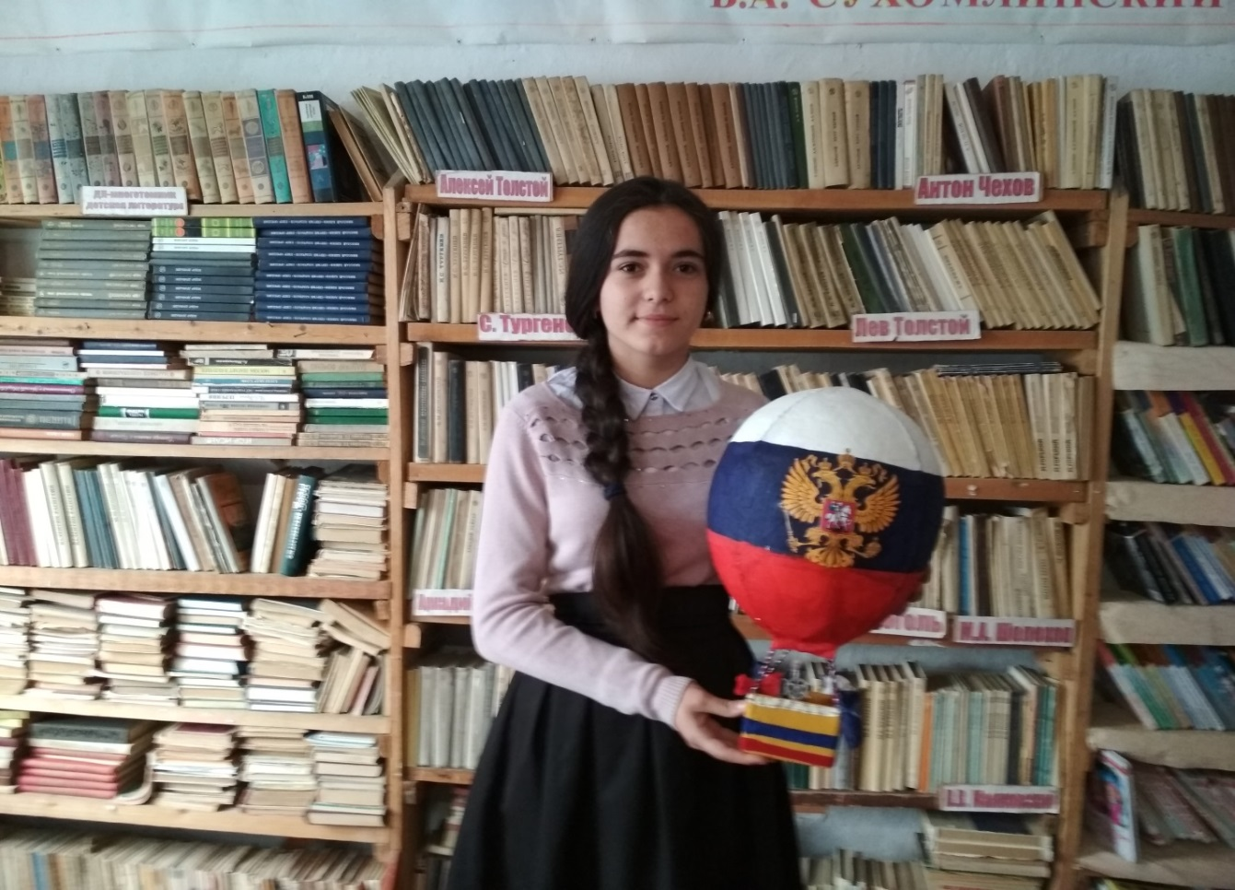
ЗДРВ Исакова М.А.

